Копия
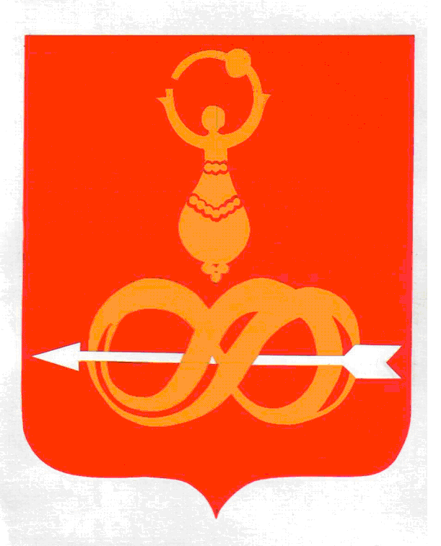
АДМИНИСТРАЦИЯ МУНИЦИПАЛЬНОГО ОБРАЗОВАНИЯ
«ДЕБЁССКИЙ РАЙОН»
«ДЭБЕС ЁРОС» ИНТЫЫСЬ КЫЛДЫТЭТЛЭН АДМИНИСТРАЦИЕЗ

ПОСТАНОВЛЕНИЕ

от 11 августа 2016 года № 360
с. Дебёсы

О внесении изменений в Муниципальную программу муниципального образования «Дебесский район» «Развитие культуры и туризма Дебёсского района» на 2015-2020 годы

Руководствуясь решением Совета депутатов муниципального образования «Дебесский район» от 24 декабря 2015 года № 71 «О бюджете муниципального образования «Дебесский район» на 2016 год», Администрация ПОСТАНОВЛЯЕТ:

Внести изменения в приложение № 5 муниципальной программы муниципального образования «Дебесский район» «Развитие культуры и туризма Дебесского района» на 2015-2020 годы, утвержденной постановлением Администрации муниципального образования «Дебесский район» от 04 июля 2016 года № 312 следующие изменения:
- приложение № 5 программы «Развитие культуры и туризма Дебесского района» на 2015-2020 годы дополнить новой строкой следующего содержания:

03 | 1 | 03 |  |  | Участие муниципальных учреждений в программах, конкурсах, грантах и проектах | МБУК «Дебёсская районная межпоселенческая библиотека | 267 | 08 | 01 | 03103S5330 | 612 |  | 8,0

Глава Администрации А.С. Иванов

Верно: Руководитель Аппарата Главы МО «Дебёсский район»,
Совета депутатов МО «Дебёсский район»,
администрации МО «Дебёсский район» ________________ С.А. Хохрякова

12.08.2016 г.

Подготовил:

Начальник МКУ
«Управление культуры и туризма» А.В. Корепанов
«___» ________2016г.

Разослать: 1 экз. в дело, МКУ УКиТ, РМБ

Согласовано:
Зам. главы Администрации
по социальной политике Л.Ю. Иванов
«___»________2016 г.

Зам главы Администрации района В.В. Поздеев
по финансовым вопросам «___»________2016 г.

Ведущий специалист-
Эксперт - юрисконсульт
«___»________2016 г.
рение 5
муниципальной программе
«Развитие культуры и

